Projeto
OS01036 – Modulo de
Aprovação Centralizada WEB
da IURD

Informações do Documento
Cliente | IURD
Sistema | SGIURD
Modulo | Modulo de Aprovação Centralizada WEB
ID | CVS0010
Finalidade | Criar aplicação que permita efetuar a aprovação centralizada realizada hoje pelo programa POL1158 do Logix, via WEB.
Produto? | Sim

Data | Versão | Autor | Summary of Changes
18/09/2017 | 01 | Manuel Pier Sobrido | Criação

Objetivo

O objetivo deste projeto é de desenvolver um módulo com aplicações que permitam efetuar a aprovação centralizada realizada hoje pelo programa POL1158 do Logix, via WEB.

Premissas

As premissas definidas abaixo são fundamentais para a definição do escopo do projeto, a saber:

- O Módulo será desenvolvido exclusivamente para a plataforma WEB, sem aplicações para Mobile.

- Os prazos destinados a tarefas de responsabilidade tanto da Iurd quanto da Accex, devem ser cumpridos rigorosamente dentro do prazo preestabelecido, de forma a que o cronograma possa ser cumprido.

- É fundamental que as especificações do módulo e de cada processo, definidos na primeira fase do projeto e homologado pelos responsáveis, sejam cumpridos sem desvios. No caso de surgir uma necessidade que altere as especificações já homologadas, esta será objeto de uma nova proposta.

DESCRIÇÃO DETALHADA DO DESENVOLVIMENTO

O programa POL1158 do Logix permite a aprovação de documentos de vários módulos do Logix, de forma centralizada o que facilita o processo de aprovação, a intenção desta proposta é o de criarmos uma aplicação.

A aplicação a ser desenvolvida se base nas funcionalidades atuais do POL1158, adaptadas para a WEB.

O módulo fará parte do sistema SGIURD, então será necessário que os usuários tenham seu login cadastrado no SGIURD, independente de já serem usuários do Logix. Será necessário vincularmos o usuário SGIURD ao usuário Logix.

Os dados a serem acessados serão para aprovação serão os da Base de Dados Logix.

Em vista da segurança necessária que essas atividades exigem, está previsto o uso do Token já presente em alguns módulos do SGIURD.

Seguem abaixo as telas da aplicação WEB para ilustrar a abrangência desta proposta.

- Tela principal de DOCUMENTOS A APROVAR.

Esta tela relaciona os 4 tipos de documentos que o programa permite aprovar, são eles:

- COMPRAS – Pedidos de Compras,
- CONTRATO – Notas Fiscais de Entrada referente a parcelas de um Contrato,
- FINANCEIRO – Títulos a Pagar (ADs),
- NOTA – Notas Fiscais de Entrada sem pedido de compras

O programa permite filtrar os tipos de documentos que o usuário tem para aprovar, o padrão é trazer todos os tipos.

O programa apresenta apenas os documentos pendentes de aprovação de todas as empresas cadastradas no Logix para as quais o usuário tem permissão de acesso. A aplicação efetua a aprovação de forma semelhante ao procedimento adotado pelo Logix.

Nessa tela é possível marcar todos os documentos de uma só vez a partir do ícone “”, que consta do cabeçalho ou aprovar apenas os documentos selecionados.

É possível ver o detalhamento de cada um dos documentos a partir do ícone “” que consta do lado direito de cada linha do grid da tela principal.
Também é possível ver os textos principais de cada documento pode ser acessado a partir do ícone “”que consta de cada linha do grid da tela principal.
É possível também imprimir o resultado da pesquisa a partir do ícone “”, que consta do cabeçalho.

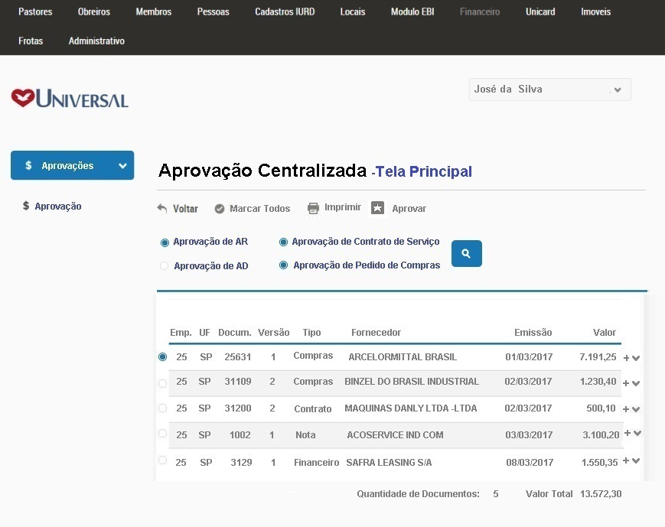
Esboço de tela de documentos pendentes para aprovação
- Tela principal de DOCUMENTOS A APROVAR.

Caso o usuário seja um substituto de outros usuários, o programa antes de apresentar os resultados da pesquisa, pergunta qual usuário será utilizado para pesquisar as pendências e apresenta as aprovações pendentes, conforme tela abaixo:

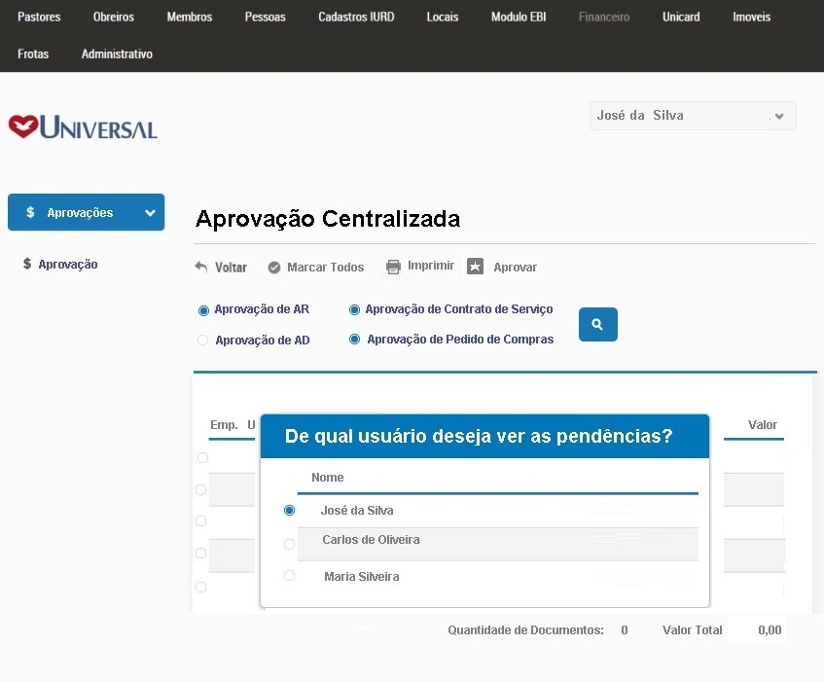
Esboço de tela para identificar de qual usuário deseja ver as pendências.
- Telas de TEXTO POR DOCUMENTO.

A partir da tela principal é possível consultar os textos referentes a cada tipo de documento que podem ajudar na analise de aprovação sem a necessidade de abrir o detalhe de cada documento. Segue abaixo exemplo da tela de texto do pedido de compras para exemplificação, as demais telas são semelhantes, o que altera é apenas o cabeçalho.
O texto é acessado a partir do ícone “”que consta de cada linha do grid da tela principal.
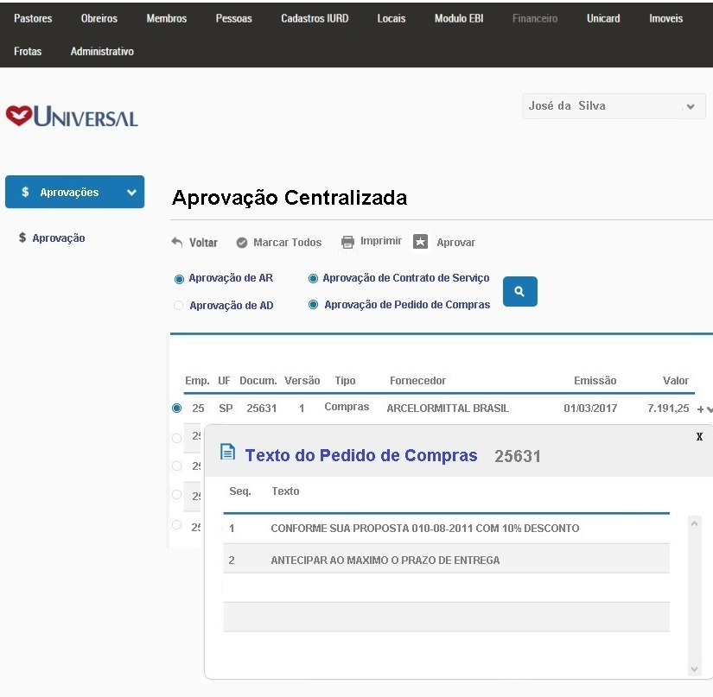
Esboço da tela de texto de PEDIDO DE COMPRA

- DETALHAMENTO DOS DOCUMENTOS A SEREM APROVADOS.

Caso o usuário tenha a necessidade de maiores informações sobre um dos documentos a serem aprovados para a aprovação do mesmo, a aplicação permite consultar o detalhamento do documento a partir da tela principal, bastando para isso selecionar o ícone “”que consta de cada linha do grid da tela principal.
Dependendo do tipo de documento o usuário será direcionado para uma tela de detalhamento específica que por sua vez permite algumas ações. As quatro telas de detalhamento são:
- Detalhamento do pedido de compras,
- Detalhamento do contrato,
- Detalhamento da nota fiscal sem pedido de compras,
- Detalhamento do título a pagar
Na sequencia vamos apresentar o esboço de cada uma dessas quatro possibilidades:

- Tela de DETALHAMENTO DO PEDIDO DE COMPRAS.

Esta tela permite ter acesso aos detalhes do pedido de compras, os seus itens, os textos dos itens, a grade de rateio contábil de cada um dos itens, as aprovações que já ocorreram para o pedido, além de permitir o cancelamento do pedido. Segue abaixo o esboço da tela principal do detalhe do Pedido de compras.
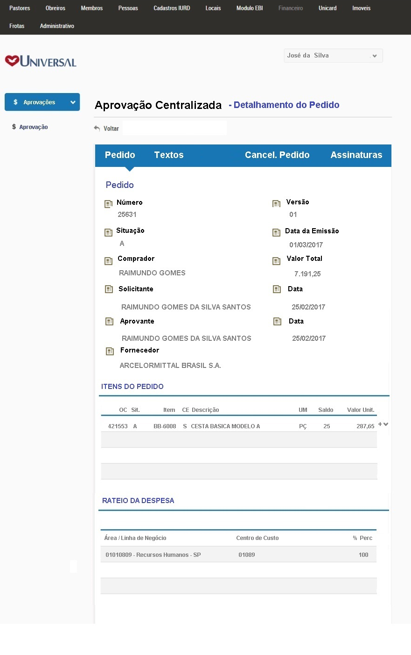
Esboço da tela de detalha do PEDIDO DE COMPRA

- Tela de DETALHAMENTO DO CONTRATO.

Esta tela permite ter acesso aos detalhes da nota fiscal referente a um contrato de serviço, a tela não tem acesso a dados adicionais. Segue abaixo o esboço da tela.
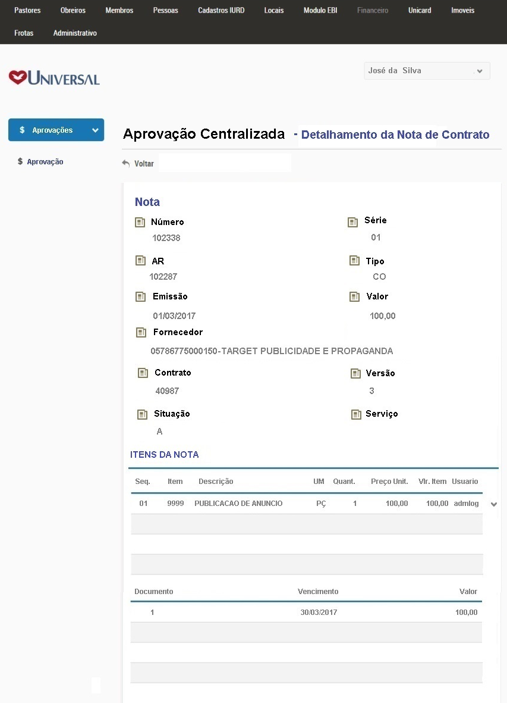
Esboço da tela de detalhe da NOTA FISCAL DE CONTRATO
- Tela de DETALHAMENTO DE NOTA FISCAL SEM PEDIDO DE COMPRAS.

Esta tela permite ter acesso aos detalhes da nota fiscal que não possui pedido de compras. Segue abaixo o esboço da tela. O texto dos itens da nota pode ser acessado a partir do ícone “”que consta de cada linha do grid da tela principal. Segue abaixo o esboço da tela.
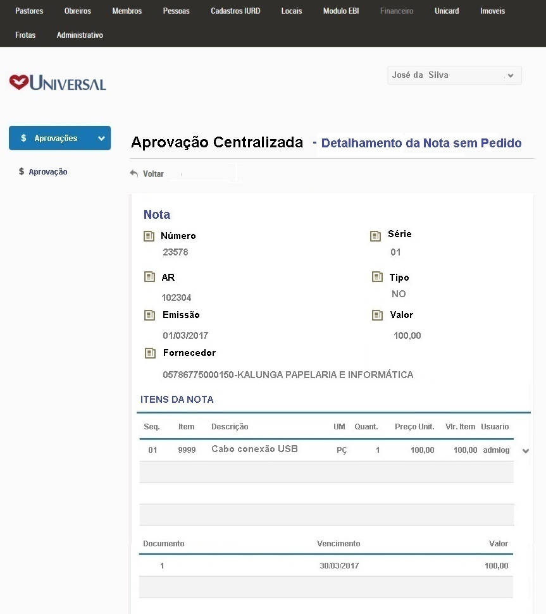
Esboço da tela de detalhe da NOTA FISCAL SEM PEDIDO DE COMPRAS

- Tela de DETALHAMENTO DE TÍTULO A PAGAR (AD).

Esta tela permite ter acesso aos detalhes do título a pagar no financeiro. O programa permite a SUSPENSÃO de uma AD a partir do ícone “” presente no cabeçalho.
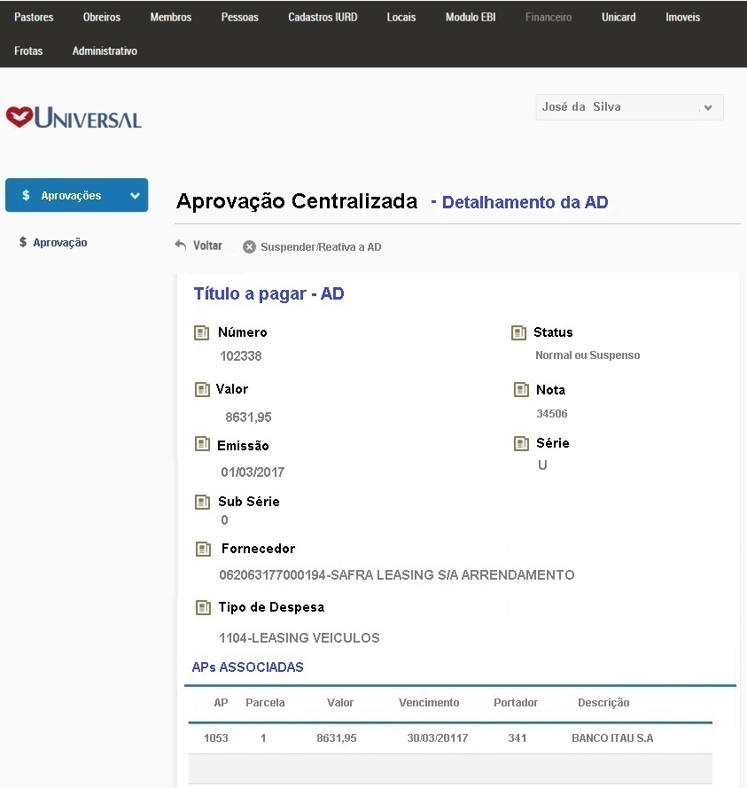
Esboço da tela de detalhe da DETALHE DO TÍTULO A PAGAR - AD

